
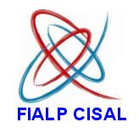
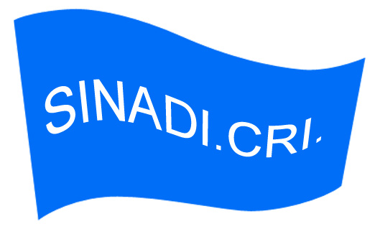


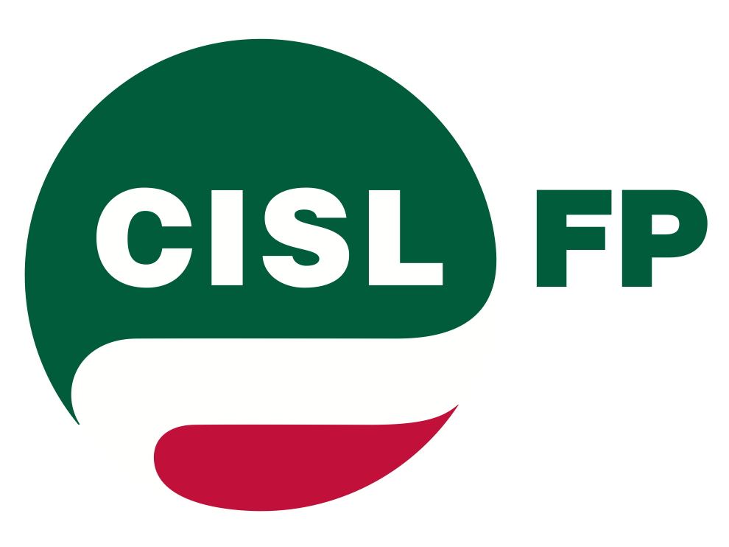

COMUNICATO UNITARIO

Roma, 3 novembre 2011

Le scriventi Organizzazioni Sindacali, in data odierna, hanno preso parte, su espresso mandato dell’Assemblea dei lavoratori C.R.I. del 02/11/2011, all’incontro con i Vertici C.R.I. e il rappresentante del Ministero della Salute Dott. Massimo Casciello, Direttore Generale della Ricerca Scientifica e Tecnologica.

Nell’incontro, malgrado la presenza del rappresentante del Ministero vigilante sulla C.R.I., non sono emerse novità sostanziali.

Tutte le OO.SS. hanno ribadito la netta contrarietà al testo presentato dall’Amministrazione della C.R.I. che, malgrado le reiterate richieste di nuova formulazione sulla base delle indicazione della parti sociali, ad oggi mantiene la sua struttura originale.

Preso atto, quindi, che in quella sede non si sarebbe addivenuti a risultati concreti, si è chiesto e ottenuto un incontro con il Governo.

Tale incontro, che verrà confermato quanto prima, dovrà avere luogo non più tardi di 48 ore lavorative.

Le OO.SS., nel mantenere lo stato di agitazione di tutto il personale C.R.I., confermano la necessità di tenere alto il livello di guardia e confidano nel sostegno dei lavoratori tutti.

C.G.I.L. C.I.S.L./SI.NA.DI. U.I.L. FIALP-CISAL U.S.B. U.G.L.-INTESA
(Cocco) (Cosintino/Palmili) (Toso) (Maracchioni) (Gesmini) (Petrosino)

